POLARPOSTEN
maj 2023
Kære Polarstjerner
Kom maj du søde milde! Vi håber, at maj måned disker op med lidt varmere temperaturer end april har budt på, så vi for alvor kan nyde maj måneds spejdermøder og ture
Der er både Juniordivi, Tropsdivi, Miniskæg og MUS-lejr for mikroerne. Så alle har mulighed for at nyde en eller flere nætter i telt – og hvad er bedre end at ligge i et telt og hygge med sine spejderkammerater?
Arbejdsuge/ giv din leder en hånd
I uge 19, som er 8., 9. og 10. maj har vi desuden arbejdsuge i og ved hytten på Stenløsevej, så forældre har også en mulighed (som vi rigtig gerne vil have, at I benytter!), for en fælles indsats, samtidig med hyggeligt samvær. Vi byder på en småkage, samt noget at drikke Det foregår samtidig med spejdernes møder, dvs.:
Mandag kl. 17-19
Tirsdag kl. 19-21
Onsdag kl. 18.30-20.30
Hvis det passer bedre at komme en anden dag, end den dag, jeres spejder har møde, så kommer I bare der.
Vi skal bl. a:
- Luge (medbring gerne haveredskaber, inkl. fliserenser og buskrydder)
- Pletmale toiletbygningen (tag tøj på, der må blive beskidt)
- Udbedre huller i grusvejen (tag mullerne med)
- Hovedrengøre i hytte og toiletbygning
- Reparere køkkenlåge (medbring gerne værktøj)
- Udskifte vandlås i køkkenet
- Rydde op i skuret
Dvs. vi kan finde en opgave til alle evner!
TURE
PÅSKEHIKE
I april har troppen været på Påskehike. De gik fra Fredericia Banegård, og fik i alt tilbagelagt 77 km. Spejderne fandt selv overnatning hos private, og stod selv for forplejning. Godt gået spejdere Da de nåede tilbage til hytten, var der cheeseburgere til alle, og selvom de ser lidt trætte ud på billedet, tænker jeg at det har været en sjov og god udfordring.
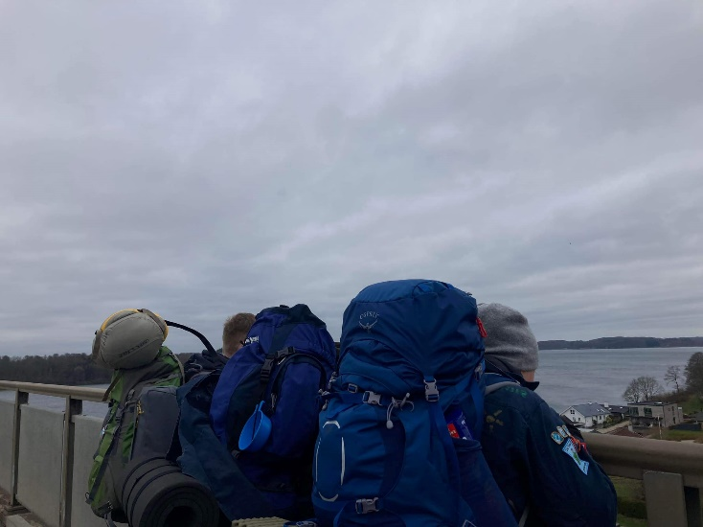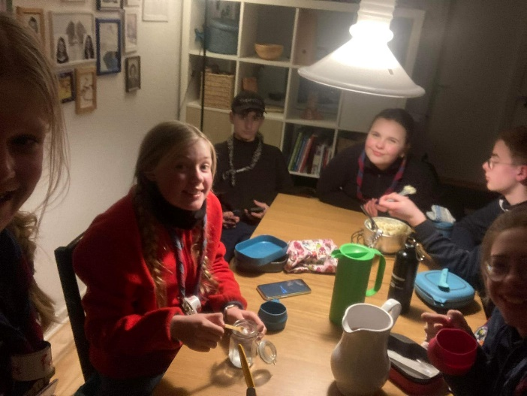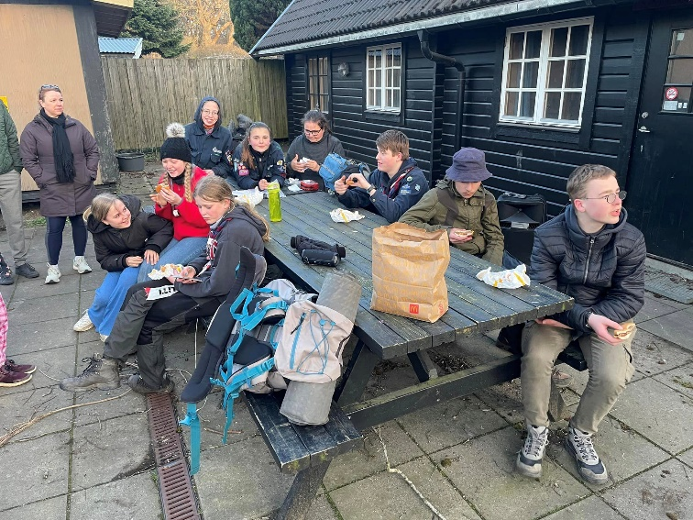

SCT. GEORGSDAG
24. april var hele gruppen samlet til Sct. Georgsdag på grunden og i skoven. Vi var ca 70 personer, og selvom sol og varme svigtede lidt, og regnen liiige synes vi skulle have et drys, så blev det en fornøjelig eftermiddag/aften. Vi startede med at gå i optog ud i skoven. Her blev sagnet om Sct. Georg opført af lederne, i en lidt utraditionel udgave, inden spejderchefernes hilsen på Sct. Georgsdag blev læst op. Vi repeterede lige spejderloven, inden alle efter tur i grenene holdt på fanen, mens de aflagde spejderløftet.
Tilbage på grunden lavede familiespejderne en venskabsbamse, mens mikro og mini spillede et spil om vejen til skole, når man bor i et land, hvor det ikke er givet, at alle kan komme dertil. Juniorerne lavede Tegn og Gæt med spejderloven, og trop og klan lavede fredsdue af selvhærdende hjemmelavet ler og fik en snak om krig og fred.
Imens drak forældrene en kop kaffe, og hjalp med at lune brød, lave saft mm. så alle kunne mæske sig i hotdogs inden vi sluttede af med ”Spejderbror”. Tak fordi I bakkede op og mødte op!
Efter selve mødet var der hygge for klan, ledere og bestyrelse. Hvis DU gerne vil med næste gang, så er der ledige lederpladser i næsten alle grene!
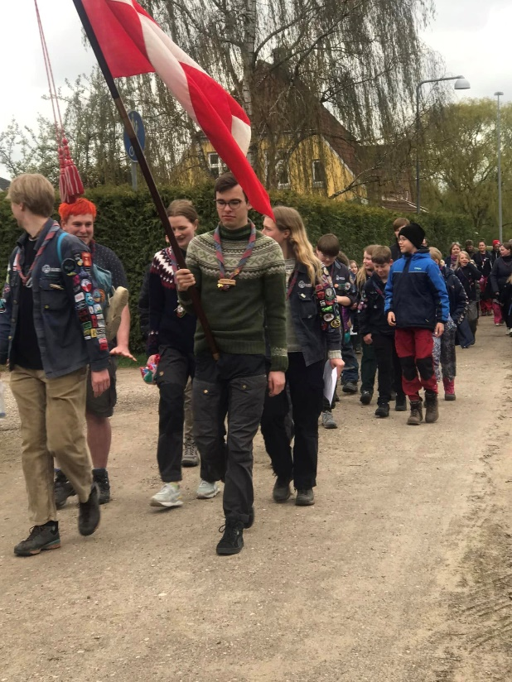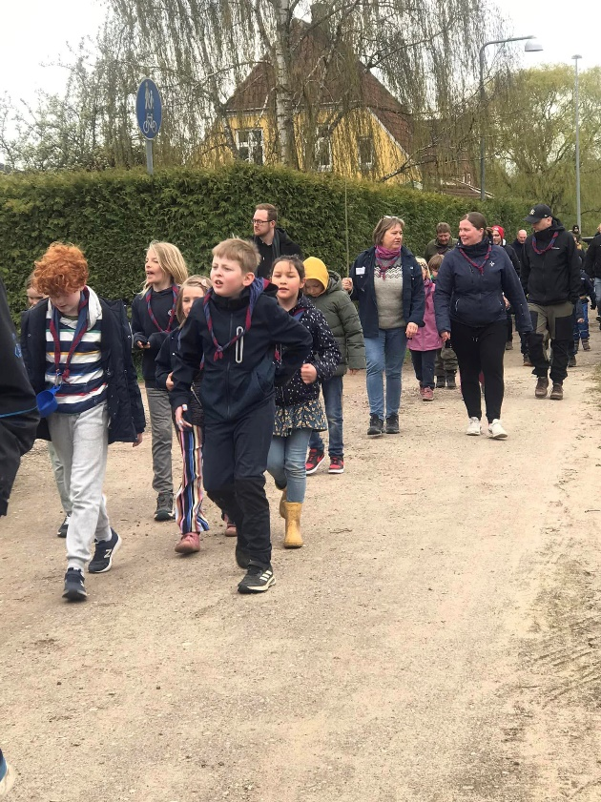
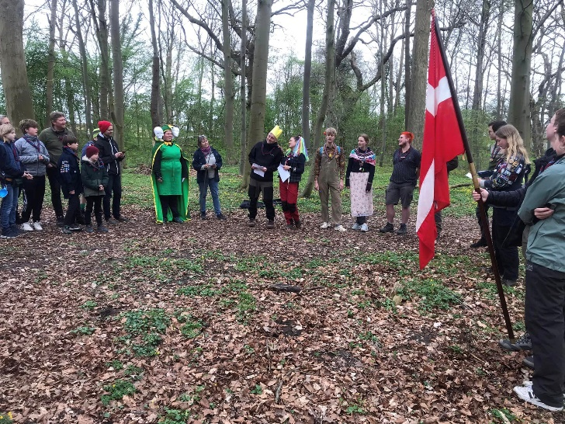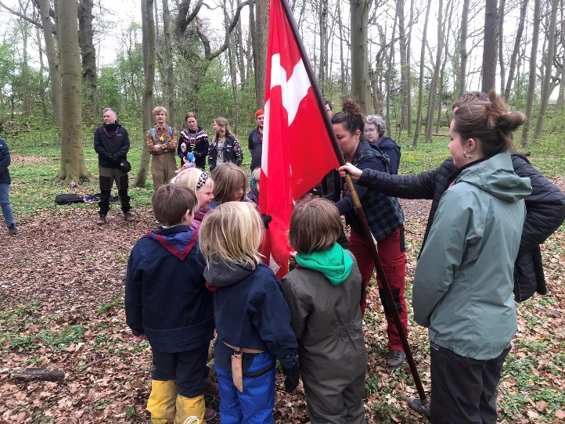

FORÆLDREHJÆLP
Græsslåningssæsonen nærmer sig, og spejderne ryddede plænen på Sct. Georgsdag, så det er til at komme til. Vi har både en havetraktor og en alm. græsslåmaskine til det, men vi mangler nogle forældre, der vil deltage i dette. Hvis det ikke er meget tørt, skal det helst slås ca hver 14. dag, så spejderne ikke går i knæhøjt, vådt græs. Hvis DU kan hjælpe til, så snak enten med din spejders leder, eller skriv til gitte@polarstjernen.dk. Vi har også brug for hjælp til det daglige på andre fronter, så gå gerne ind og skriv dig på her:
https://docs.google.com/spreadsheets/d/1KQ1YbPyFjxZ2nDGKzptxJN8n8-Nr9d_hXccjRfFQ8Wg/edit#gid=160747268

KLUNSERHJØRNET
Husk at bruge klunserhjørnet, hvis du mangler noget spejderudstyr/ tøj. Der ligger MANGE gode ting til billig penge.
LEDERE
Vi mangler ledere specielt i juniorgrenen. Kunne det være noget for dig, så sig endelig til! Det kræver ikke andre forudsætninger, end at lysten er der – resten kan læres! Kontakt enten JL@polarstjernen.dk, eller gl@polarstjernen.dk. I må også gerne ringe og få en snak. Kender I nogen andre, der kunne være interesseret, hører vi også gerne om det
KOMMENDE ARRANGEMENTER
3. maj: divisionsrådsmøde
8.+9.+10. maj: arbejdsuge i og ved hytten
13.-14. maj: miniskæg
19.-21. maj: tropsdivi
23. maj: Bestyrelsesmøde
27.-29. maj: MUS-lejr for mikroer
2.-4. juni: Juniordivi
23. juni: Sct. Hans
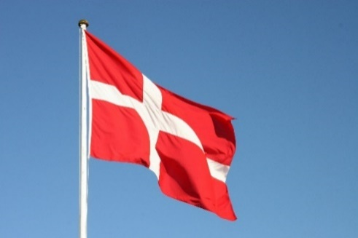
Vi hejser flaget og siger TILLYKKE til:
Bebbe 29+ 4. maj
Mars 29+ 5. maj
Edderkop 7 år 11. maj
Linea 5 år 12. maj

